Министерство образования Республики Беларусь

Учреждение образования

Белорусский государственный университет информатики и радиоэлектроники

Инженерно-экономический факультет

Кафедра экономической информатики

Дисциплина: Системы интеллектуальной обработки данных

ОТЧЕТ

по лабораторной работе №4

на тему

**Создание отчетов в Tableau.**

|  |  |
| --- | --- |
| Выполнил: | Студент группы 772302  П. Е. Буря |
| Проверил: | Ассистент кафедры ЭИ  А. А. Кунцевич |

Минск 2020

**Задание**

Создайте историю, включающую в себя отчет и несколько пометок в дополнение к отчету.

**Ход работы**

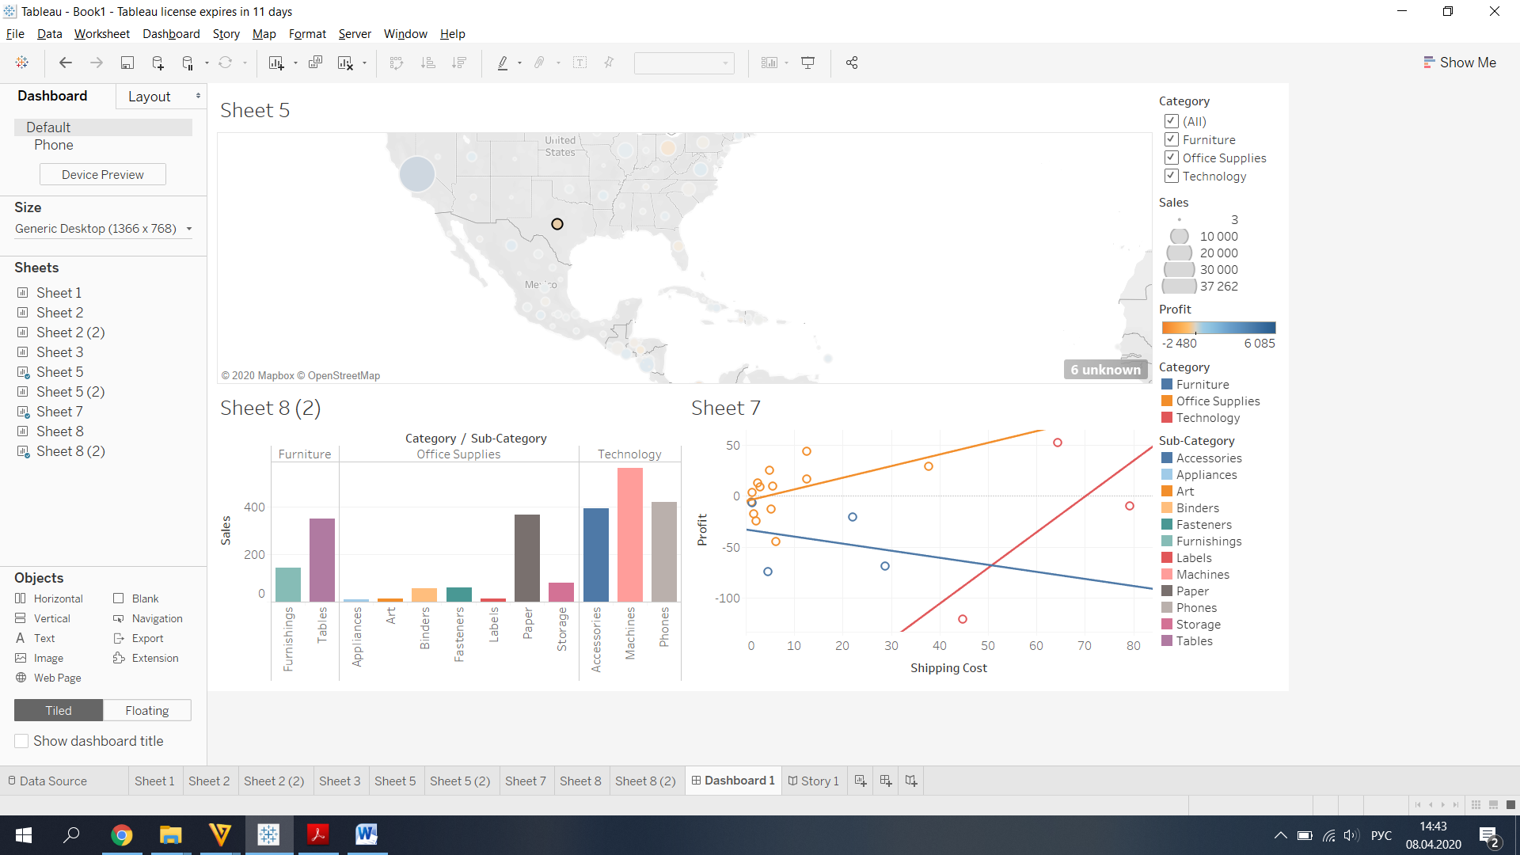

Рисунок 1 – Отчёт по продажам в Техасе

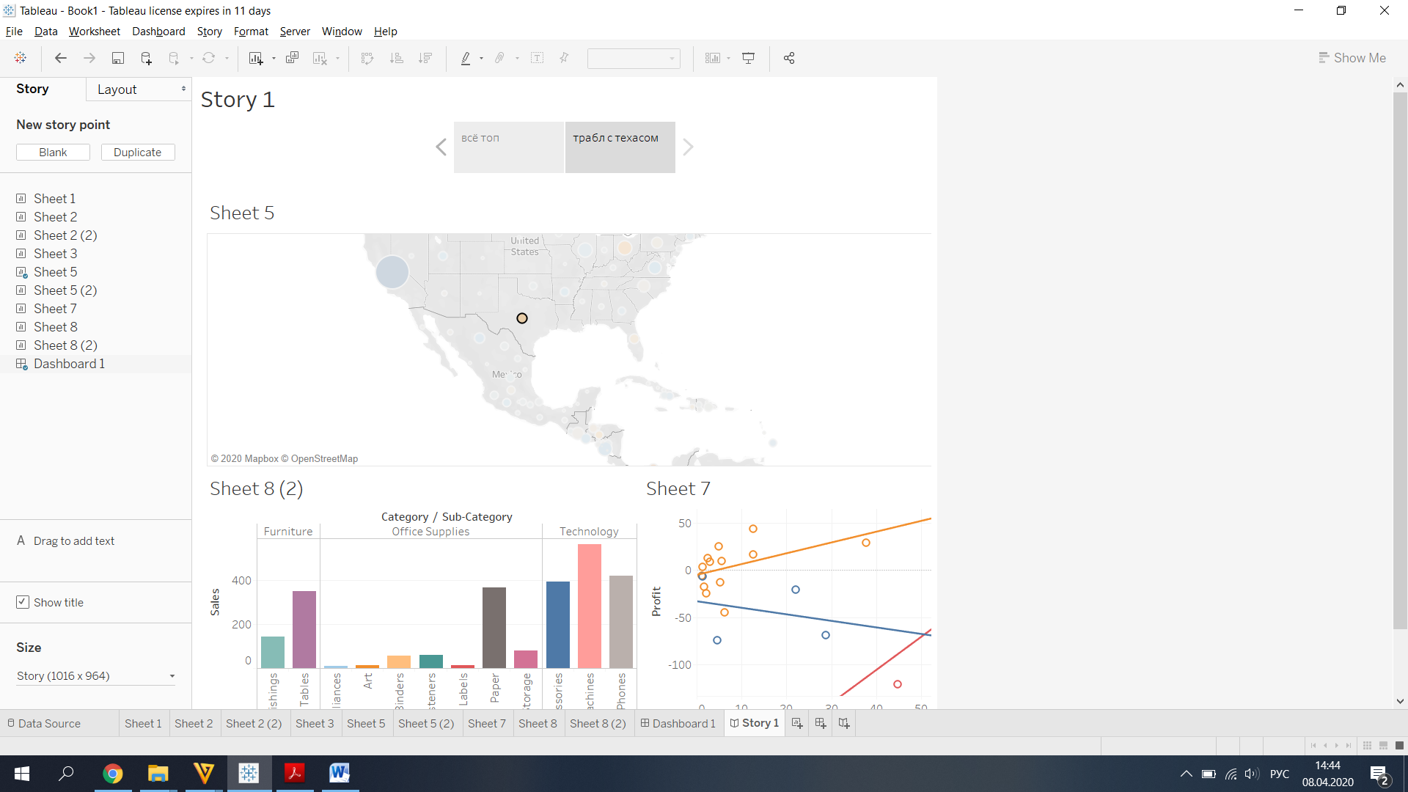

Рисунок 2 – История про проблемы продаж в Техасе